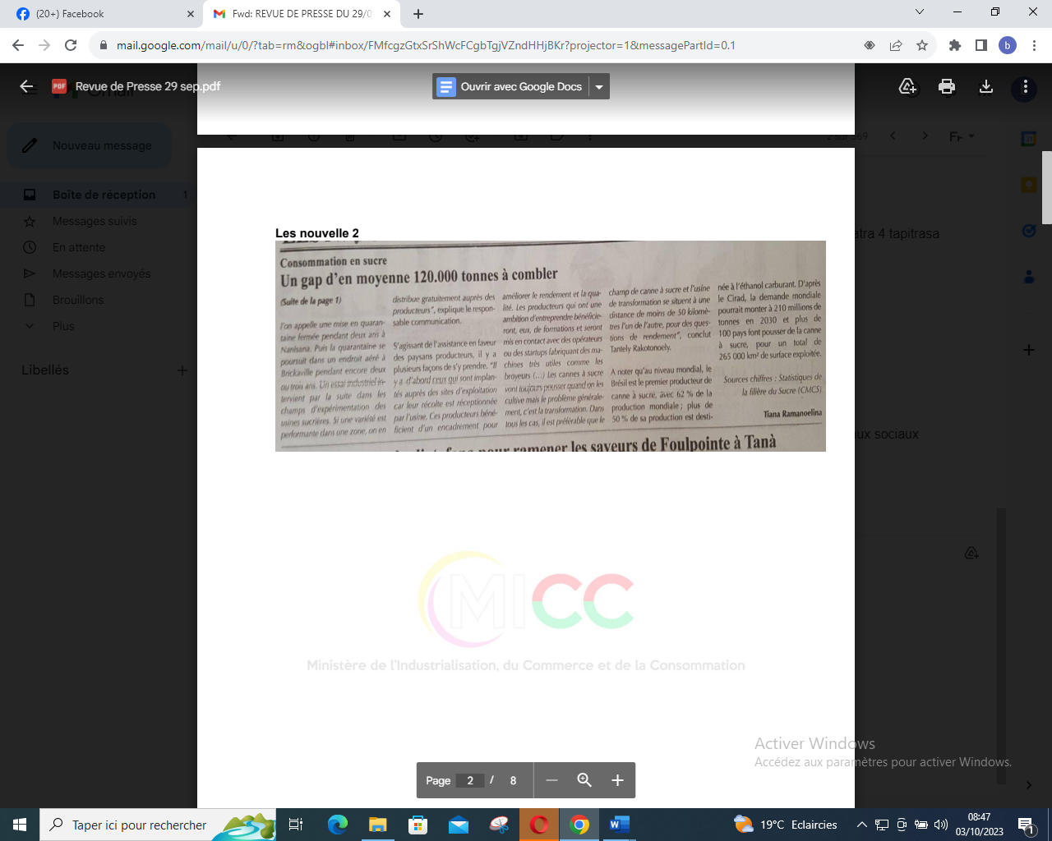

SOURCE : Les Nouvelles 2

AUTEUR : Tiana Ramanoelina

DATE : 29 Septembre 2023